經由各項活動
達到社會和經濟的賦權,
進而改善婦女與女孩的生活.

國際蘭馨交流協會美洲聯盟

嬰兒潮世代: 塑造這一代觀點的大事記要

1946 女性首次獲准進入東京帝國大學.
1948 劍橋大學開始授予女性學位; 聯合國大會通過世界人權宣言, 此宣言大體而言是由愛蓮諾 羅斯福 (Eleanor Roosevelt) 所制定.
1949 第一次直航飛行環繞世界; 北大西洋公約組織成立.
1951 彩色電視推出; 杜魯門與日本簽署和平條約, 正式結束第二次世界大戰.
1952 汽車安全帶推出; 小兒麻痺疫苗製成; 聯合國大會於紐約市召開的婦女政治權利會議中第一次通過有關婦女權利的國際性法律聲明; Chifuren ⎯ 日本人權和消費者事務婦女組織在高山市成立.
1953 薇嘉雅 拉克施密 潘迪特 (Vijaya Laskmi Pandit) 成為聯合國大會首位女主席, 也是首位擔任主席的印度人.
1954 報告指出香煙會致癌; 種族隔離在美國被裁定為違法.
1955 迪斯尼樂園開幕; 雷 克羅克 (Ray Kroc) 開始第一家麥當勞; 羅莎 帕克斯 (Rosa Parks) 拒絕在公車上讓位給白人.
1956 貓王在愛德 沙利文的節目中做了旋轉動作; 格蕾絲 凱莉 (Grace Kelly) 嫁給摩納哥王子雷尼爾三世 (Prince Rainier III); 電視遙控器發明了.
1956 奧瑟琳 露西 (Autherine Junita Lucy) 進入種族隔離的阿拉巴馬大學, 但三天後因 “她自身安全” 的考量而被停學.
1957 蘇斯博士 (Dr. Seuss) 出版了「戴帽子的貓 」(The Cat in the Hat); 蘇聯發射斯普特尼克 (Sputnik) 衛星, 進入太空時代.
1958 委內瑞拉婦女抗議政府的種種限制, 並遭到武裝警察攻擊 (馬科斯 佩雷斯 希門尼斯將軍六天後被推翻); 和平符號誕生.
1960 中山女士 (Mme. M. Nakayama) 成為第一位日本內閣女性成員; 巴西首都遷至一個嶄新的城市 —巴西利亞; 電視首次轉播總統選舉辯論; 歷史紀錄中最強的地震在智利發生; 美國食品藥物管理局核准避孕藥.
1961 愛蓮諾 羅斯福 (Eleanor Roosevelt)被任命為婦女地位委員會主席; 豬鑼灣侵略事件; 柏林圍牆建成; 和平工作隊 (Peace Corps) 成立.
1962 安迪 沃霍爾 (Andy Warhol) 展示了金寶湯 (Campbell's) 罐頭; 古巴飛彈危機; 第一部 詹姆斯 邦德007 (James Bond) 電影; 第一位企圖越過柏林圍牆的人被殺; 第一家沃爾瑪商店 (Wal-Mart) 開張.
1963 貝蒂 弗里丹 (Betty Friedan) 出版了「女性的奧秘」一書; 蘇聯太空人瓦倫蒂娜 捷列什科娃 (Valentina Tereshkova) 成為第一位進入太空的女性; 美國總統約翰 甘迺迪 (John F. Kennedy) 遭暗殺; 馬丁路德 金恩 (Martin Luther King Jr.) 發表 "我有一個夢想 (I Have a Dream )" 演講.
1964 披頭士 (Beatles) 在美國大受歡迎; 民權法案在美國通過; 孩之寶公司 (Hasbro) 推出特種兵 喬人偶 (GI Joe); 日本的第一個子彈頭列車幹線通車.
1965 美國派遣軍隊到越南.
1966 全國婦女組織 (NOW) 成立; 甘地夫人 (Indira Gandi) 成為印度總理.
1967 切 格拉瓦 (Che Guevara) 被殺; 第一個心臟移植手術; 瑟古德 馬歇爾 (Thurgood Marshall ) 成為美國最高法院第一位黑人法官.
1968 日本三億日圓搶劫案; 馬丁 路德 金恩 (Martin Luther King Jr) 遭暗殺; 美萊村 (My Lai) 大屠殺; 羅伯 甘迺迪 (Robert F. Kennedy) 遭暗殺.
1969 美國國防部高級研究計劃局網路 (ARPANET) 創立, 這是網際網路的前身; 尼爾 阿姆斯壯 (Neil Armstrong) 成為踏上月球的第一個人; 搖滾音樂會在伍茲達克 (Woodstock) 舉行; 芝麻街節目第一次播出; 果爾達 梅厄 (Golda Meir) 成為以色列第一位女性總理.

資料來源與參考資料:
Rosenberg, J. (n.d). Timeline of the 20th Century (二十世紀大事記要). 取自: http://history1900s.about.com/od/timelines/tp/1940timeline.htm; http://history1900s.about.com/od/timelines/tp/1950timeline.htm; & http://history1900s.about.com/od/timelines/tp/1960timeline.htm
Friedman, D., Mangiafico, L., Blake, J. Wintz, L. (1996). Soroptimist International of the Americas: Serving Communities for 75 Years (國際蘭馨交流協會美洲聯盟: 社區服務七十五年). 國際蘭馨交流協會美洲聯盟

嬰兒潮世代: 蘭馨會大事記要

1947 第一個在美國和加拿大以外的蘭馨分會在巴西里約熱內盧成立.
1950 蘭馨會有439 個分會和一萬二千五百名會員.
1951 第一份蘭馨會手冊出版; 巴西的柏莎 路茲 (Bertha Lutz) 因為在她的國家中努力為婦女爭取權益而獲蘭馨會表揚, 她是創立聯合國婦女地位委員會的一位領導者.
1952 蘭馨會擴展到了墨西哥, 蘭馨分會首次在提華納 (Tijuana) 成立.
1956 分會首次在巴拿馬的巴拿馬市成立.
1957 奧克拉荷馬州的馬斯科吉分會 (Muskogee) 在冷戰高峰期間贊助民防計劃, 支持強大的國防.
1958 分會首次在秘魯利馬市 (Lima) 和烏拉圭蒙得維地歐市 (Montevideo) 成立.
1960 分會首次在日本東京成立; 蘭馨會有728個分會和二萬三千名會員.
1962 出生於加拿大的法蘭西斯 凱爾西 (Frances Kelsey) 獲得美國總統約翰 甘尼迪頒贈傑出聯邦民事服務總統獎. 她是一名科學家也是一位蘭馨會員; 她阻止了「沙利竇邁」(Thalidomide) 進入美國醫藥品市場銷售.
1964 分會首次在阿根廷布宜諾斯艾利斯市 (Buenos Aires) 和智利聖地牙哥市 (Santiago) 成立.
1965 南美洲專區成立.
1966 分會首次在韓國首爾市和菲律賓大馬尼拉地區成立.

資料來源與參考資料:
Friedman, D., Mangiafico, L., Blake, J. Wintz, L. (1996). Soroptimist International of the Americas: Serving Communities for 75 Years (國際蘭馨交流協會美洲聯盟: 社區服務七十五年). 國際蘭馨交流協會美洲聯盟

嬰兒潮世代著名人物
- 陳馮富珍 (Margaret Chan), 世界衛生組織總幹事
- 希拉蕊 柯林頓 (Hillary Clinton), 前美國國務卿、美國參議員、美國第一夫人
- 克里斯蒂娜 費爾南德斯 德基什內爾 (Cristina Fernández de Kirchner), 阿根廷總統
- 梅琳達 蓋茲 (Melinda Gates), 比爾與梅琳達蓋茲基金會聯合主席
- 亞利安娜 哈芬登 (Arianna Huffington), 美國線上公司哈芬登郵報媒體集團主編
- 瑪丹娜 (Madonna), 藝人
- 朴槿惠 (Park Geun-hye), 南韓總統
- 小池百合子成為東京第一位女知事.
- 梅莉 史翠普 (Meryl Streep), 女演員
- 歐普拉 溫芙蕾 (Oprah Winfrey), 企業家、女演員、娛樂公司總裁

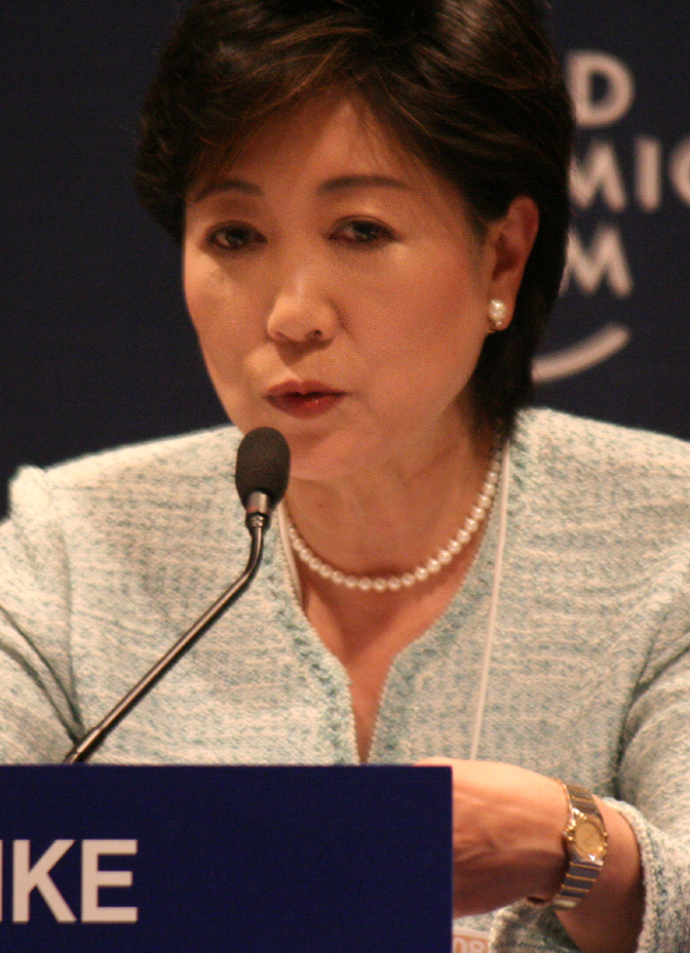

照片(從上自下): 陳馮富珍; 下排: 克里斯蒂娜 費爾南德斯 德基什內爾, 小池百合子, 朴槿惠, 歐普拉 溫芙蕾

照片來源:
陳馮富珍: Albouy, Pierre. 2013. 世界衛生組織 (WHO) 2015年3月4日網頁.
克里斯蒂娜 費爾南德斯 德基什內爾: Cristina Fernández de Kirchner 2011-12-10. 2011. Presidency of Argentina, presidencia.gov.ar, 經由維基共享資源 (Wikimedia Commons) BY-SA 2.0創作共用許可, commons.wikimedia.org. 2015年3月4日網頁.
Yuriko Koike: Yuriko Koike – World Economic Forum on the Middle East 2008. 2008. World Economic Forum, licensed under CC BY 3.0 br via Wikimedia Commons, commons.wikimedia.org. Web. 8 August 2016.
朴槿惠: KOCIS Korea President Park MMCA 02 (10863073124). 2013. Korean Culture and Information Service (韓國文化及資訊服務), Korea.net, 經由維基共享資源BY-SA 2.0創作共用許可, commons.wikimedia.org. 2015年3月4日網頁.
歐普拉 溫芙蕾: Hernandez, Greg. Oprah Winfrey at 2011 TCA (歐普拉 溫芙蕾出席2011青少年選擇獎). 2011. 經由維基共享資源BY 2.0創作共用許可, commons.wikimedia.org. 2015年3月4日網頁.

